Интерактивное родительское собрание с элементами тренинга на тему "Карусель традиций".
Нормативно-правовое обоснование.
Сценарий родительского собрания разработан в соответствии с основными нормативно-правовыми документами дошкольного образования и образовательной Программой МБДОУ №50 г. Шахты Ростовской области.
• Федеральный закон от 29.12.2012 № 273-ФЗ «Об образовании в Российской Федерации» (ст. 44). Родители (законные представители) несовершеннолетних обучающихся имеют преимущественное право на обучение и воспитание детей перед всеми другими лицами. Они обязаны заложить основы физического, нравственного и интеллектуального развития личности ребенка. https://www.consultant.ru/document/cons_doc_LAW_140174/
• Федеральный государственный образовательный стандарт дошкольного образования (Утвержден приказом Министерства образования и науки Российской Федерации от 17 октября 2013 г. N 1155). Пункт 3.2.5. Взаимодействие с родителями (законными представителями) по вопросам образования ребенка, непосредственного вовлечения их в образовательную деятельность, в том числе посредством создания образовательных проектов совместно с семьей на основе выявления потребностей и поддержки образовательных инициатив семьи.
• (Приказ Министерства просвещения Российской Федерации от 25.11.2022 № 1028 "Об утверждении федеральной образовательной программы дошкольного образования" (Зарегистрирован 28.12.2022 № 71847)) (п. 2.3). Главными целями взаимодействия педагогического коллектива ДОО с семьями обучающихся дошкольного возраста являются: обеспечение психолого-педагогической поддержки семьи и повышение компетентности родителей (законных представителей) в вопросах образования, охраны и укрепления здоровья детей младенческого, раннего и дошкольного возраста; обеспечение единства подходов к воспитанию и обучению детей в условиях ДОО и семьи; повышение воспитательного потенциала семьи. https://files.oprf.ru/storage/image_store/docs2022/programma15122022.pdf
В образовательной Программе МБДОУ №50 г. Шахты Ростовской области обозначено в пункте 1.1.2. «Принципы и подходы к формированию программы»
сотрудничество с семьями воспитанников. Взаимодействие с семьей, открытость в отношении семьи, уважение семейных ценностей и традиций, их учет в образовательной работе, являются важнейшим принципом Программы. Программа предполагает разнообразные формы сотрудничества с семьёй.
Форма организации: интерактивная форма работы с родителями детей старшего дошкольного возраста в рамках родительского собрания.
Цель: актуализация значимости поддержания старых и создания новых семейных традиций.

Задачи:

- повысить компетентность родителей в сфере воспитания, развития и обучения детей;

- создать условия для актуализации детского мироощущения у родителей в процессе формирования положительного образа родного дома;

- активизировать вовлечение родителей в образовательную деятельность группы и ДОО;

- укреплять семейные ценности.

Целевая аудитория: родители детей старшего дошкольного возраста.
Предполагаемый результат.
- Дети: приобретут знания о семье, семейных традициях; научатся проявлять уважение к своим родителям, членам семьи.
- Родители: приобретут знания об общих традициях семьи и детского сада; укрепят межсемейные и внутрисемейные связи; будут гордиться своими семейными достижениями; научатся хранить и чтить свои семейные традиции.
- Воспитатели: расширят знания о семейных традициях; познакомятся с семьями своих воспитанников, их укладом жизни, традициями, что будет способствовать тесному сотрудничеству

Предварительная работа.

- Подготовка презентации, «Какой чудесный день»!

- Составление совместно с детьми писем - приглашений родителям на собрание; рассказов на тему «Семейные традиции глазами детей»; рисунки.

- Изготовление коллажа «Семейные традиции глазами детей».

- Создание буклетов «Традиции твоего дома»!
- Оборудование и материалы: ноутбук, экран и мультимедийный проектор, магнитная доска, блок стикеров, английские булавки по количеству участников, магниты, фломастеры, бумага А-4, кисточки, гуашь, стаканчики для воды, заготовки-домики из соленого теста.
Время проведения: 50-60 минут.

Организация пространства:

1 – столы для родителей.
1
3

4

2- стол педагога.

3- магнитная доска.
11

4 – мультимедийный проектор.
1

2

План-конспект мероприятия.
Введение в тему.
У каждой семьи есть своя «живая душа», в которой есть и цветущий райский сад, и родники «живой» воды, и могучие дерева, уходящие ветвями высоко в небо, а корнями - глубоко в землю… Добрые традиции подобные этим родникам укрепляют - животворят семью. А предложенная тема помогает обогатить сокровищницу традиций каждой семьи, так как от нее зависит духовная атмосфера дома, включающая в себя распорядок дня, обычаи, уклад жизни и привычки его обитателей. Поэтому на сегодняшний день главная задача педагогов акцентировать внимание родителей на том, что независимо от того, стараются ли они сохранить старые домашние традиции или - пытаются придумать и привить семье нечто новое, необходимо помнить, что детство формирует ребенка на всю жизнь.
На наш взгляд достаточно продуктивными для решения поставленных задач является интерактивное занятие с элементами тренинга «Карусель традиций», в котором мы вам предлагаем поучаствовать и вспомнить о том: «Какими же могут быть семейные праздники и ритуалы?», «Как их наличие или отсутствие влияет на воспитание и развитие детей старшего дошкольного возраста?» и многие другие вопросы, возникающие у родителей по поддержанию семейных традиций.

Ход работы

1. Организация участников.
Цель: создание условий для эффективного взаимодействия на занятии.
Содержание. Прикрепление бейджиков (двух цветов с целью деления на группы) из заранее заготовленных стикеров и английских булавок с именами удобными для общения.

2. Презентация, «Какой чудесный день!».
Цель: познакомить родителей с жизнью детей в детском саду.
Послесловие. «Когда вы верите, в своих детей то они стараются соответствовать вашим ожиданиям. Мы развиваем таких детей, какими они приходят в детский сад, с тем багажом, который получили в семье. Потому что знания умения и навыки, полученные ребенком до трех лет, используются и совершенствуются человеком на протяжении всей жизни. Народная мудрость гласит «Что посеешь, то и пожнешь». Семейные традиции и есть то, что могут «посеять» родители в душах своих детей. Это сплочение семьи, почтение и уважение старших поколений, развитие детей в том направлении в каком вы видите будущего своего ребенка. Вот я сегодня хочу спросить есть ли в ваших семьях такие традиции. Например: В моей семье существует многолетняя традиция изготовление сувениров из соленого теста на разные праздники. Это не только учит детей делать подарки своими руками, но и развивает моторику и речь у ребенка, снимает напряжение.

3. Упражнение «Семейные традиции».
Цель: изучить разновидности семейных традиций.
Содержание.
- Индивидуальная работа. «У каждой семьи есть своя сокровищница традиций. Сейчас предлагаю каждому участнику записать не менее трех семейных традиции, каждую на отдельном листе.
- Работа в группах. Каждая группа записанные традиции объединяет по общим сферам. Один из участников группы представляет их другим командам.

4. Коллаж и высказывания на тему: «Семейные традиции глазами детей».
Цель: познакомить родителей с уровнем понимания семейных традиций их детьми.
Содержание. Родители знакомятся с коллажем, заранее подготовленным детьми под руководством педагога и их высказываниями на тему «семейных традиций». Высказывания детей о том, какие семейные традиции знают: собирать и записывать рецепты, делать и читать книги, выращивать цветы, овощи, фрукты, ремонтировать вместе с папой что-то или собирать шкаф, готовить разные блюда, делать, чтобы дома было красиво, праздновать праздники, шить вместе с мамой, ездить на пикник и т.д.

5. Упражнение «Камень благодарности».
Цель: подчеркнуть значимость озвучивания чувств «благодарности» родителям за семейные традиции.
Содержание. Сейчас прошу всей встать в круг. Каждый участник, держа в руках камень, высказываясь, начинает со слов: «Я благодарна своим родителям за семейную традицию …».

6. Рисунки детей «Благодарю ...» и письмо родителям.
Цель: актуализировать значимость воспитывать у детей уважение к родителям и прародителям.
Содержание. Родители знакомятся с заранее подготовленными письмами; рисунками детей. Тест «Рисунок семьи» проводиться психологом. Педагог-психолог знакомит родителей на собрании с общей интерпретацией рисунка, а родители делают выводы для себя.

7. Практическое знакомство с семейной традицией «Совместного изготовления сувениров из соленого теста».
Цель: сформировать потребность в создании семейной традиции «Совместного изготовления сувениров из соленого теста».
Содержание. Издавна существовала семейная традиция выпекать из теста не только хлеб, но и декоративные изделия. Приготовление теста из муки, соли и воды является старинным обычаем. Из соленого теста изготавливали поделки, сувениры, кукол, фигурки, которые дарились на праздники в знак благополучия, плодородия и сытости. Считается, что любая поделка из соленого теста, находящаяся в доме, является символом богатства и благополучия в семье. Постепенно традиция изготовления фигурок из теста была утеряна, но в последнее время стала возрождаться. Предлагаем Вам на практике опробовать эту традицию и раскрасить сувенир-магнит «Домик»».

8. Рекламное объявление о проведении конкурса «Символ семьи».
Цель: сформировать потребность в создании семейной традиции «восстановления родословной.
Содержание. Уважаемые родители приглашаем Вас принять участие в этом конкурсе, ведь без вашего участия Ваши дети не получат знания о своих предках, о семейных легендах и традициях передаваемых из поколения в поколения, а старший дошкольный возраст считается достаточно благоприятным, для того чтобы начинать закладывать у детей эти знания. Участников и победителей конкурса ждут эксклюзивные дипломы и призы.

9. Обратная связь.
Цель: получение информации о ходе процесса занятия и его результатах.
Содержание. Участники заполняют заранее подготовленные анкеты, либо в свободной форме написанные отзывы о своих впечатлениях от встречи.

10. Раздача буклетов «Традиции твоего дома, или «У нас так принято!»
Цель: информировать родителей о существующем разнообразии семейных традиций в мире.
Список, используемой при подготовке литературы:
1. Для родителей:
1. Ривина Е.К. «Зачем знакомить дошкольников с родословной?» – М.: Просвещение, 2010.
2. Для педагогов:
1. Ветохина А.Я., Крылова Л.Ю, Сертакова Н.М., Голова О.В. Родительские собрания в условиях перехода к ФГОС. – Волгоград: Учитель. – 181с.
2. Минкевич Л.В.. Родительские собрания в детском саду. Старший дошкольный возраст. – М.:Издательство «Скрипторий 2003», 2012. – 64с.
3. Осипова Л.Е. Работа детского сада с семьей. – М.: «Издательство Скрипторий 2003», 2011. - 72с.
4. https://pandia.ru/text/80/231/78551.php
5. http://edu.znate.ru/docs/238/index-4175929-2.html?page=12
Критерии оценивания |  | Самооценка | Экспертная оценка
1 | Нормативно-правовая обоснованность. | 2
2 | Соответствие требованиям к структуре. | 2
3 | Соответствие содержанию ФОП ДО/ОП ДОУ выбранной возрастной группы. | 2
4 | Обоснованность выбранных технологий работы (литература – методические пособия из ОП ДОУ. | 2
5 | Наличие интеграции с деятельностью других участников реализации адаптированных образовательных программ (психолог). | 1
6 | Качество оформления (грамотность, литературный язык, форматирование текста ) | 2  Итого-11 баллов.

Приложение 1
Анкета 1. Семейные традиции.
В семье матери. | В семье отца. | В вашей семье |  | О каких традициях вы узнали сегодня?
В семье матери. | В семье отца. | Какие поддерживаются сейчас? | О каких традициях вы бы хотели узнать? | О каких традициях вы узнали сегодня?

Приложение 2.
Макет диплома.

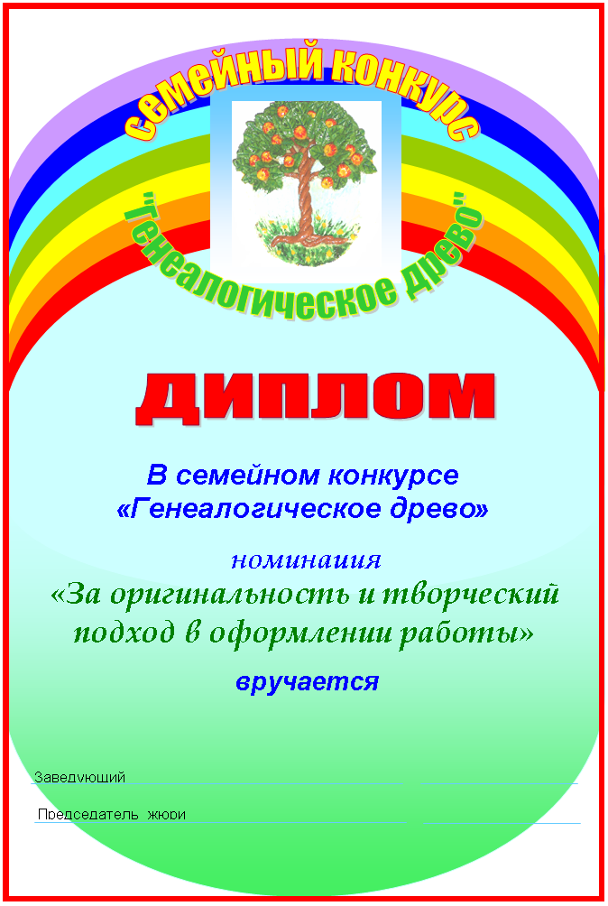

Уважаемые родители!  Семья и семейные традиции – это основа воспитания детей. Ведь именно семья даёт ощущение стабильности и защиты с самого раннего детства, которое мы проносим через всю нашу сознательную жизнь и передаём нашим детям, и так из поколения в поколение, набираясь мудрости и опыта. Семейные традиции - это духовная атмосфера дома, которую составляют: распорядок дня, уклад жизни, обычаи, а также привычки ее обитателей. Семейные традиции и обычаи помогают нормально взаимодействовать с обществом, делают сплоченной семью, укрепляют родственные связи, улучшают взаимопонимание и уменьшают количество ссор. В семейных кругах, где существуют и соблюдаются традиции семейного воспитания, дети прислушиваются к мнению родителей, а родители проявляют внимание к проблемам детей и помогают им справляться с ними.Семейные традиции развивают чувство постоянства, единства, учат дружбе, взаимопониманию, показывают, насколько сильны семейные узы. Традиции - это основа уклада семьи – дружной, крепкой, у которой есть будущее. Поэтому и нужно возрождать семейные традиции!  Если в Вашей семье еще не успели родиться традиции, то это никогда не поздно исправить:  •Соберите семейный совет и подумайте, что именно должно превратиться в традицию. Пусть каждый выскажет свое пожелание.  • Самым важным будет первое воплощение вновь утвержденной традиции. Нужно все сделать так, чтобы она обязательно доставила удовольствие всем членам семьи, и уже к следующему разу ее будут ждать с нетерпением.  •Дальше дело только за временем и точностью  соблюдения вновь рожденных правил.  Вот небольшой список самых распространенных традиций, которые вы можете  взять на вооружение:  6. Слияние с природой. Никак нельзя пропускать летний поход с палатками, удочками, бадминтоном, котелком для каши, ароматным шашлычком и всем остальным, что так любимо всеми малышами и взрослыми. Поверьте, ваши дети будут целый год вспоминать августовский звездопад и утреннюю рыбалку.  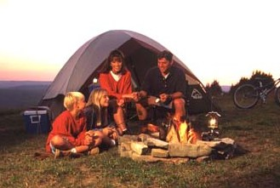  7. Культурно-познавательные мероприятия. Посещать музеи, выставки, спектакли и хорошее кино вместе с домочадцами.  8. «Фотохроники». Имеется в виду - поддержание семейной реликвии – старого фотоальбома, в который вы не буде забывать вкладывать общие фотографии, где запечатлены взрослые и дети.  9. Ценим, пока они рядом. Это про старшее поколение, уважение и почет к которому необходимо прививать своим детям. Возьмите за правило со всеми праздниками первых поздравлять бабушек и дедушек и не только по телефону, а лучше пусть коротким, но визитом.   | 1. Совместные игры взрослых с детьми (настольные, спортивные, интеллектуальные …), правилам которых вы обучите своих детей. А когда игр наберется достаточное количество, можно устраивать турниры по особо полюбившимся развлечениям.      2.Семейные праздники. Обязательные празднования дней рождений (особенно детских), Нового года, 8 марта и т.д. с непременной подготовкой, сюрпризом для виновника, любимыми вкусностями и желанными гостями.    10. Передаем по наследству. Даже если вам  ничего не передали, подберите что-то симво-  личное и возобновите старую традицию передавать дорогие сердцу вещи по наследству.  Не забывайте о том, что подобные действия создают ту единственную и такую дорогую атмосферу родного дома.  Поэтому соблюдайте старые семейные традиции и не забывайте заводить новые, которые будут существовать исключительно в вашей семье. Чем больше в семье будет добрых и интересных традиций, тем более увлекательной и весёлой станет жизнь семьи. Ребёнок поймёт, что ничего нет важнее, чем семейное благополучие и эмоциональное состояние близких.  Удачи Вам в воспитании вашего ребенка  и увлекательных традиций Вашей семье!  Семья – это счастье, любовь и удача,  Семья – это летом поездки на дачу.  Семья – это праздник, семейные даты,  Подарки, покупки, приятные траты.  Рождение детей, первый шаг, первый лепет,  Мечты о хорошем, волнение и трепет.  Семья – это труд, друг о друге забота,  Семья – это много домашней работы.  Семья –это важно,  Семья –это сложно,  Но счастливо жить одному невозможно!  Всегда будьте вместе, любовь берегите,  И ваши традиции свято хранить. |   3. Семейная «планерка». Это когда в определенный день вся семья собирается за чаепитием/мороженым/пиццейи обсуждает насущные вопросы/проблемы/радости/бюджет/покупки. Подобные мероприятия позволяют даже самым маленьким членам семьи чувствовать себя большими и значимыми, ведь им доверили участие в семейном совете!  4.Сказки на ночь, которые по мере взросления детей могут переродиться в рассказ интересных познавательных историй.  5. Совместные приемы пищи. Достаточно выбрать хотя бы один, когда вся семья в сборе. Замечательно, если вся семья участвует в подготовке, а традиция совместно накрывать стол к ужину и убирать после него тоже отличная идея.  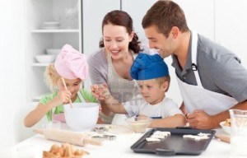  МБДОУ 50 г. Шахты Ростовской области  Семейные традиции  Воспитатель:  Волненко Л.Ю.  2026год
  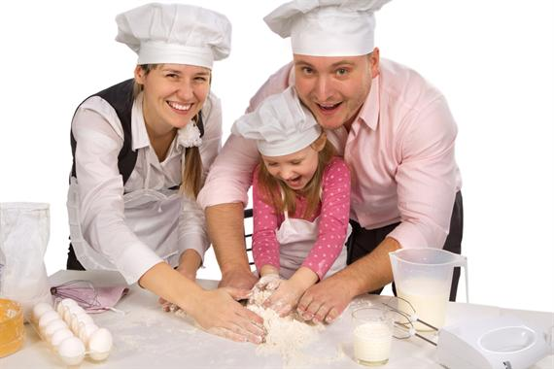   | 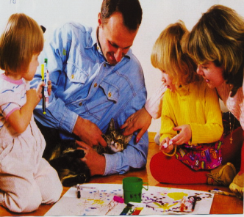
  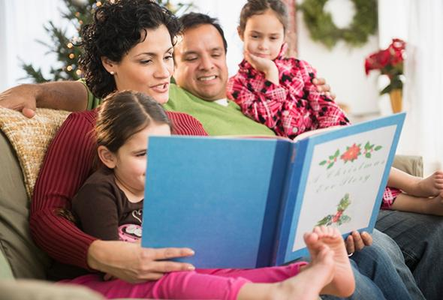 | 

